Всё о контекстной рекламе

Контекстная реклама — изображения или баннеры, показывающиеся посетителям какого-либо ресурса, ориентированные на данных посетителей благодаря информации об их поисковых запросах и другом. Такой вид рекламы показывается на всех платформах. Сайт AdButton поможет разобраться в данной теме.
Можно виртуально разделить контекстную рекламу на два вида: сетевую и поисковую. Но рекламодатели постоянно привносят что-то новое, поэтому, как уже сказано ранее, это лишь виртуальное разделение.
Рекламные кампании и их главные направления
- Видеореклама. Зачастую рекламодатели выбирают как площадку для размещения видеохостинг YouTube.
- Реклама по результату поискового запроса.
- Реклама от рекламной сети Яндекса (РСЯ). Реклама размещается на партнёрских сервисах.
- Реклама Google. Такой вид рекламы позволяет продвигать нужный объект в образе привлекающей картинки с красивым описанием.
- Реклама мобильных программ.

Особенности так называемой «поисковой рекламы»
Такая реклама появляется в поисковиках только тогда, когда ищете нужный товар. Но как работает контекстная реклама?
Особенности:
- Как уже было сказано ранее, реклама показывается тому, кто самостоятельно ищет необходимые услуги.
- Рекламодатель отдаёт деньги за стоимость клика только за клик по объявлению, но никак не за его просмотр. (PPC-модель).
- Рекламодатель сам выставляет цену за клик, которую он будет выплачивать.

Элементы рекламы этого вида
- 1-й и 2-й заголовки.
- Ссылка на веб-сайт или на нужную его страницу
- Сам текст объявления.
- Преимущества, благодаря которым пользователь должен выбрать это объявление
- Контакты.
Вот как выглядит контекстная реклама в Яндексе и Гугле соответственно:
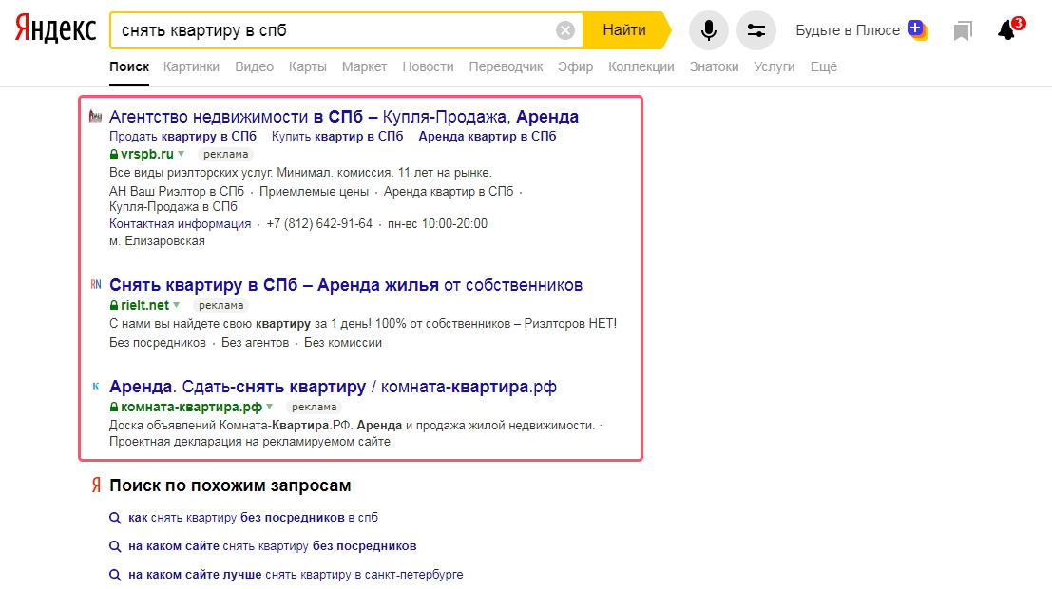
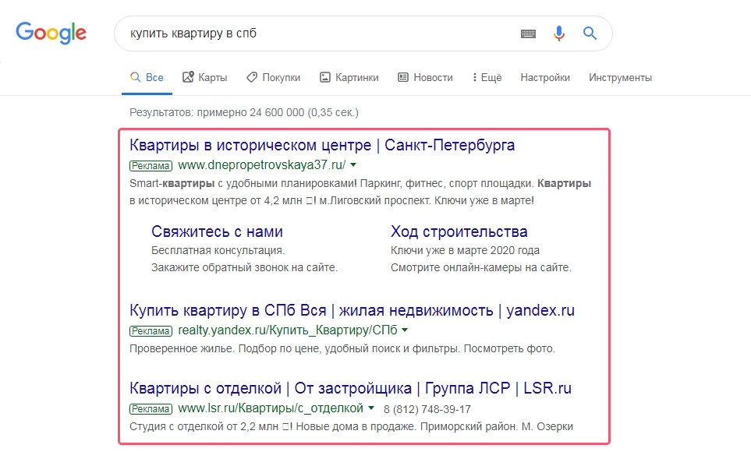

Сетевая реклама
Реклама в сети существует только на тех ресурсах (сайтах, приложениях), которые являются участниками рекламной сети. Для вывода рекламы человек не интересовался нужными товарами, но он:
- скорее всего искал их до этого.
- в данный момент находится на ресурсе нужной тематики.
Основные различия сетевой рекламы от других видов заключаются в том, что нужные объявления продвигаются в поиске с помощью конкретных ключевых фраз-запросов. Это дело можно выполнять самостоятельно, а можно довериться специальным сервисам. Когда рекламодатель выбирает и начинает рекламу в сетях, он нацеливается не на ищущих прямо сейчас нужный товар пользователей, а на тех, кто когда-то проявлял к этому товару интерес. Сеть сайтов-партнёров есть у всех систем рекламы.
- РСЯ принадлежит соответственно Яндексу
- Google Ads принадлежит соответственно Гугл.

РСЯ (рекламная сеть Яндекса) и её особенности.
РСЯ располагает более 40000 ресурсов, среди которых сайты, интернет-магазины, приложения и видеохостинги.
Таргетинги
- По тематике. Объявления появляются в соответствии с сайтом, которым пользовался человек.

- По поведению. Товары и услуги предлагаются благодаря той информации, которую накопила поисковая система (интересы, вид деятельности и другое).
- Ретаргетинг. Создан с целью того, чтобы возвращать на интернет-ресурс людей, уже находившихся на нём.
- По сегментам с помощью Яндекс.Аудиторий. Этот ресурс позволяет подбирать целевую аудиторию по множеству параметров, например, по местоположению, интересам или другому.

Рекламная сеть Google Display Network
Рекламная сеть от Гугл располагает в 50 раз большим количеством ресурсов, чем РСЯ. В число этих ресурсов входят такие площадки гиганты, как YouTube, Gmail и другие. Google Display Network охватывает примерно 85-90% всех пользователей интернета.
Таргентинги
- По местам размещения. В этом случае рекламодатель сам выбирает, на каких площадках будет продвигаться его товар. Если нет информации о нужной целевой аудитории, то выбирается широкий таргетинг, который в дальнейшем может помочь определить нужную целевую аудиторию. В противном случае выбирается узкий таргетинг, например, по каналам или по сайтам определённой тематики.

- По аудитории. Рекламодатель выбирает нужную аудиторию, которой нужно показать объявление и размещает его на ресурсах, которыми пользуется целевая аудитория.

Различия и сходства Google и Yandex
- И там, и там можно публиковать оба вида контекстной рекламы.
- Отличительная черта Yandex – большое количество пользователей живут в странах СНГ, что позволяет вводить сюда узконаправленную рекламу. У Google пользователей больше, но они рассеяны по всему миру.
- Несмотря на конкуренцию со стороны Яндекса, Гугл остаётся на первом месте по популярности в СНГ. Гугл распространяет Android-смартфоны, на которых заранее предустановлен поисковик компании.
Также не стоит забывать о том, что любая контекстная реклама не должна нарушать федеральный закон «О рекламе».

Стоимость контекстной рекламы
В данном виде рекламы применяется платёжная модель PPC (сокращённо – pay-per-click). Минимально возможная цена клика в Яндексе – 30 копеек, а в Гугл – 7 центов. Модель PPC оплаты создана и используется для того, чтобы платить за заинтересованных и перешедших пользователей, но никак не за всех тех, кто просто увидел рекламу.
В этой сфере рекламы используется аукционный метод. Во время введения человеком запроса в строке поиска осуществляется аукцион. В итоге выводится то, где цена клика выше.
Однако не всегда выводятся объявления с самой высокой ценой клика. Сетью учитывается много параметров, среди которых – количество кликов по объявлению, качество и другие. Эти факторы позволяют выдавать посетителю не самые дорогие объявления, а самые качественные.
Плюсы этого вида рекламы
- Вариативность выбора для определения подходящего таргетинга.
- Специальные сервисы позволяют контролировать успех того или иного объявления, следить за окупаемостью объявления.
- Быстро окупается.

Настройка
Следует придерживаться следующего порядка действий:
- Добавить на необходимый ресурс сервисы-счётчики, связать аккаунты там и в РСЯ или Google Ads.
- Выделить ключевые слова.
- Заняться настраиванием кампании.
- Приложить креативность к созданию объявления.
- Установить оплату клика.
- Последний шаг – отослать кампанию обрабатываться.
Заключение
Контекстная реклама – хороший способ продвижения необходимого объявления. Если рекламная кампания готова, то остаётся лишь выбрать рекламную сеть для размещения. Также стоит задуматься о том, какой таргетинг выбрать – узкий или широкий, не стоит пренебрегать правильной настройкой контекстной рекламы.

